Муниципальное учреждение дополнительного образования
«Центр эстетического воспитания детей»
Республика Мордовия, город Саранск

Беседа по изобразительному искусству на тему:

«Детская классика на все времена. Булатов и Васильев»

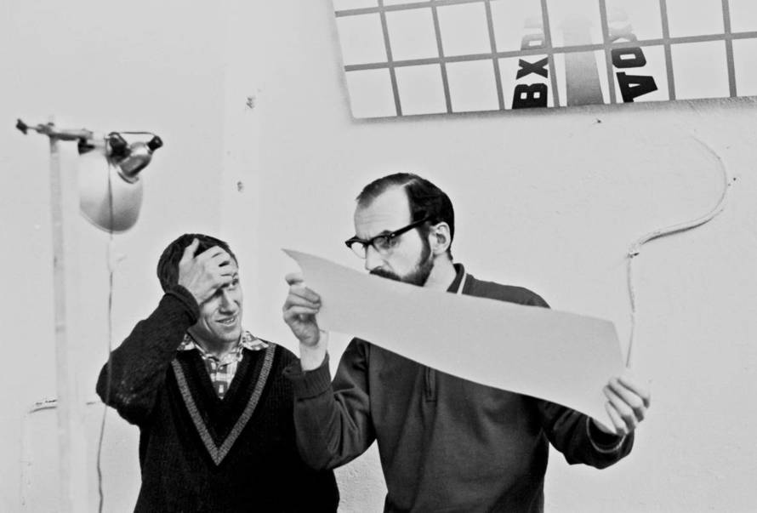

Подготовила:
педагог дополнительного образования
Калиниченко Татьяна Александровна

Саранск 2024 г
Цель: познакомить учащихся с жизнью и творчеством русских иллюстраторов Эрика Булатова и Олега Васильева.
Ход урока
Эрик Булатов (1933 г.) и Олег Васильев (1931-2013) прекрасно знакомы тем, кто интересуется искусством, они оба состоялись как живописцы, их картины хранятся во многих музеях и уходят с аукционов за впечатляющие суммы.
Интересно, что в определенном смысле волшебные иллюстрации, на которых выросло не одно поколение детей уже, появились благодаря тому, что художники не имели возможности стабильно зарабатывать своим самовыражением, поскольку в советское время существовали довольно строгие представления о том, какая живопись должна существовать официально, а какая не соответствует представлениям о прекрасном. Именно для того, чтобы зарабатывать на жизнь, Булатов и Васильев начали иллюстрировать детские книги по совету художника Ильи Кабакова.
Олег Васильев: «Это вот благодаря Кабакову. Он сказал: “Вы занимаетесь глупостью, надо идти в детскую иллюстрацию. Там работа более-менее свободная, и там поспокойней. Заработаете, а потом будете заниматься своим”. И мы сначала с Эриком по отдельности взяли книжки, а потом получилось, что он помогал мне, я помогал ему книжку сделать».
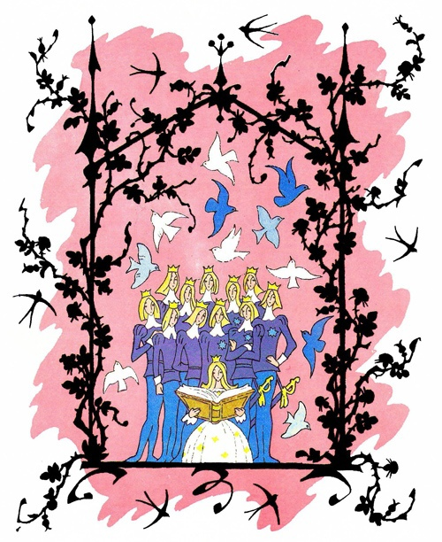
«Осень-зиму мы зарабатывали вместе с Олегом, - вспоминал Эрик Булатов. - Не могу сказать, что мы этим тяготились. Это было интересно. Мы делали детские книжки только вдвоем. Мы выработали такого художника, который был не Олегом Васильевым и не Эриком Булатовым. Это был некто третий. Все наши книжки проиллюстрированы этим художником. А всего мы сделали за тридцать лет больше ста книг. А весной и летом мы разбегались по своим мастерским, и каждый был абсолютно свободен».
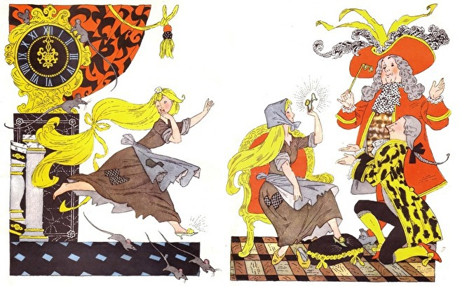
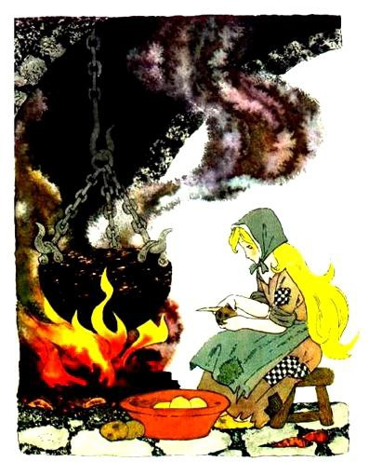
Хотя везде написано, что художники при работе не разделяли, кто что делает, на выставке в Пушкинском была по этому поводу немного более подробная информация, которую дал Эрик Булатов (Васильев, к сожалению, до этой выставки не дожил): "В нашей общей работе я, в основном, отвечал за рисунок, Олег - за цвет. Постепенно у нас появилось определенное представление о том, как должна выглядеть детская книга. Это такая книга, в которой все развороты связаны и образуют непрерывный изобразительный ряд. И вот это было для нас самым интересным в книжной работе. Увидеть, организовать и построить всю книгу от начала до конца. Образ книги, характер рисования, характер колорита. Тут особое значение приобретает оформление, иногда даже более важное, чем большие страничные иллюстрации."
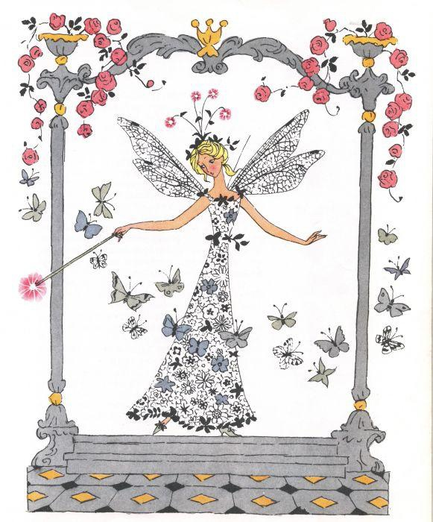
Нередко в "Малыше" молодым художникам поручали оформить детские книги писателей социалистических республик. Работа над иллюстрациями к сказкам народов мира требовала внимательного изучения изобразительного материала, традиционных орнаментов, понимания художественных принципов других культур. Это отразилось на стиле Булатова и Васильева: с этих пор нарядная декоративность в традициях "Мира искусства" станет неизменной частью их почерка.
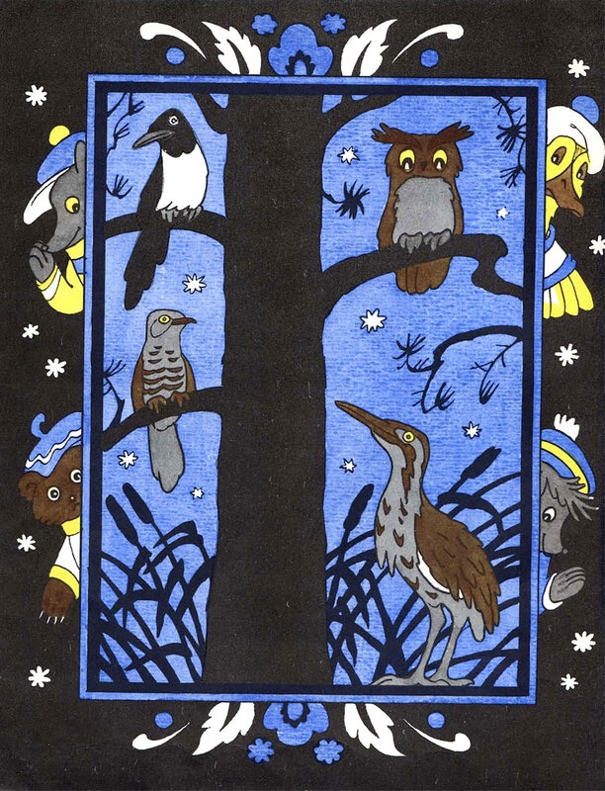
Эрик Булатов: "Главное — это представление о сказке вообще и детская память о том, каким должен быть настоящий сказочный принц, какой должна быть настоящая сказочная принцесса. Я убежден, что детская иллюстрация не должна стилизоваться под стиль эпохи, которая породила определенную сказку или историю. Скажем, автор «Золушки» Шарль Перро жил в XVII веке и поэтому всех его персонажей обязательно нужно изображать в костюмах этого столетия. Нет! Ни в коем случае! У ребенка есть свои представления о настоящих принцессах и настоящих замках, и они могут расходиться с историческими реалиями. И мы пытались изобразить именно это детское представление. Сейчас, когда совсем уже не молодые люди говорят мне, что наши книги в детстве были их любимыми книгами, я думаю, что мы, наверное, правильно угадали, поймали что-то в детском сознании".
В детской книге, преимущественно, в издательстве "Малыш" (бывший "Детский мир"), Эрик Булатов и Олег Васильев проработали 30 лет, с 1959 по 1989 год. Только в самом начале - в 1961 году они подверглись критике. Олег Васильев: "Как официальные художники детской книги, мы с Булатовым еще раньше были названы “формалистами” на страницах “Правды” после разгрома Манежной выставки, результатом чего было временное отстранение от работы в издательстве". Но потом все улеглось, и они спокойно работали по своей схеме.
Хотя Булатов и Васильев иллюстрировали не только сказки зарубежных писателей, именно сказки стали их визитной карточкой - цикл Шарля Перро – «Красная Шапочка» (1970), «Золушка» (1971), «Спящая красавица» (1973), "Кот в сапогах", Х.К. Андерсена – «Дикие лебеди» (1976), братьев Гримм – «Бабушка Вьюга» (1980), «Путешествие Нильса» Лагерлёф и т.д. Книги, оформленные этим дуэтом переиздаются до сих пор, причем на обложке уже делается акцент на том, что иллюстрации выполнены именно Булатовым и Васильевым, чего не было раньше.
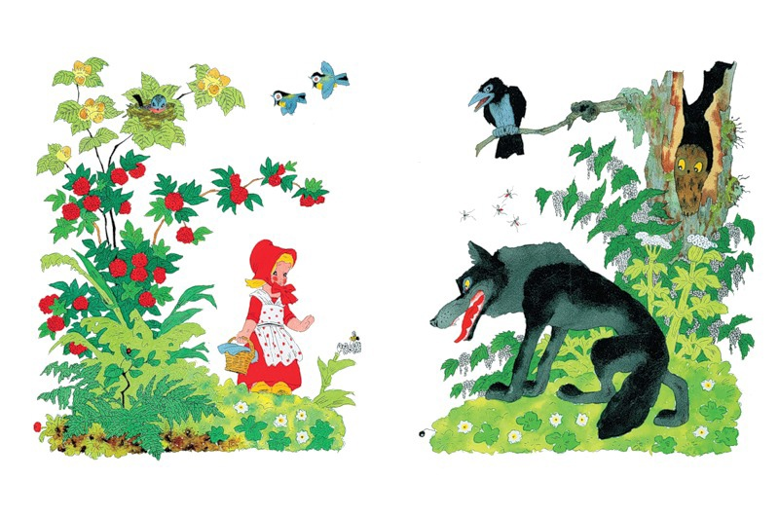
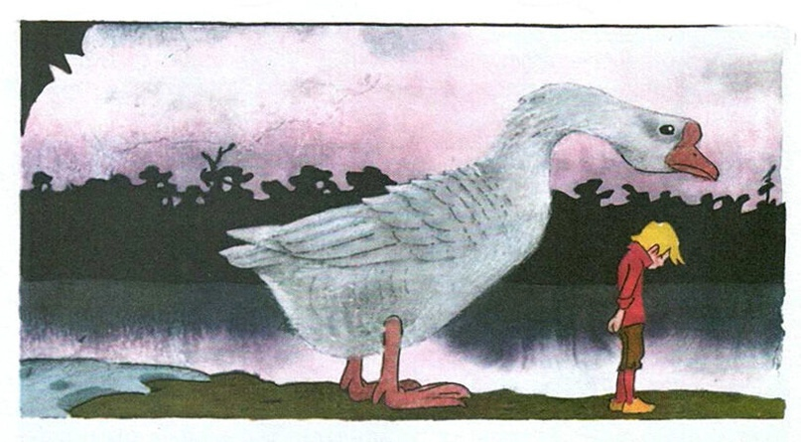
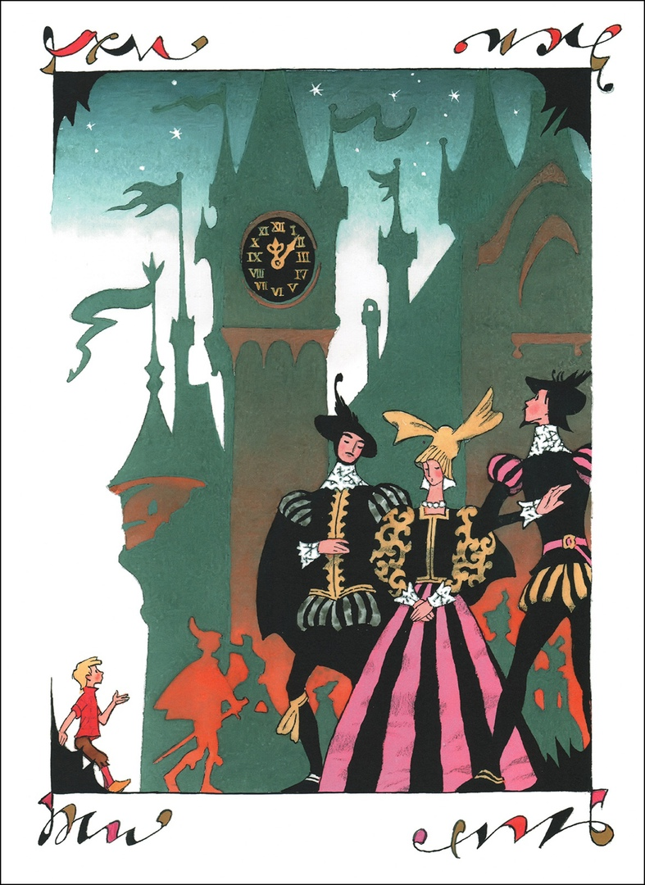
Дуэт иллюстраторов распался, когда художники уехали в Америку - в 1988 г. Эрик Булатов, а в 1990 - Олег Васильев. Переехав за рубеж, они осуществили давнюю мечту: заниматься только живописью, поскольку наконец смогли себе это позволить. Ведь если в России (тогда СССР) официального признания именно как художники они так и не получили, то за границей и Булатов, и Васильев стали очень успешны - у них проходили выставки, появились заказы, пришло признание - и возможность зарабатывать на вполне безбедное существование исключительно живописью (например, картина Васильева ушла с аукциона Sotheby’s 12.03.2008 за 468,5 тысяч фунтов стерлингов). В 1988 году по опросам ЮНЕСКО Эрик Булатов был назван художником года, а в 2003 г. на Венецианской биеннале его картина экспонировалась на выставке звезд мировой живописи XX века.

